**赛后信息填报**

**学生端操作手册**

**1、系统登录**

赛链平台的网址http://racelink.cn/

注意：推荐使用Google Chrome浏览器，或者360浏览器，QQ浏览器等的极速模式。

打开网址后，点击右上角的“登录”，进行登录操作。



图 -登录1

赛链平台的登录方法为：

在“用户名登录”页面进行学生的登录操作；

用户名：学号(请使用学生自己的学号作为用户名)

初始密码：学号@sly（自己的学号加上@sly）

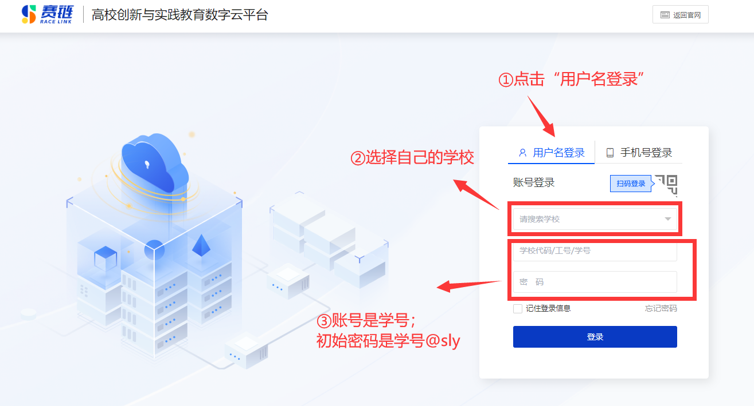

图 -登录2

**2、进入竞赛管理进行赛后信息填报**

点击“竞赛管理”；

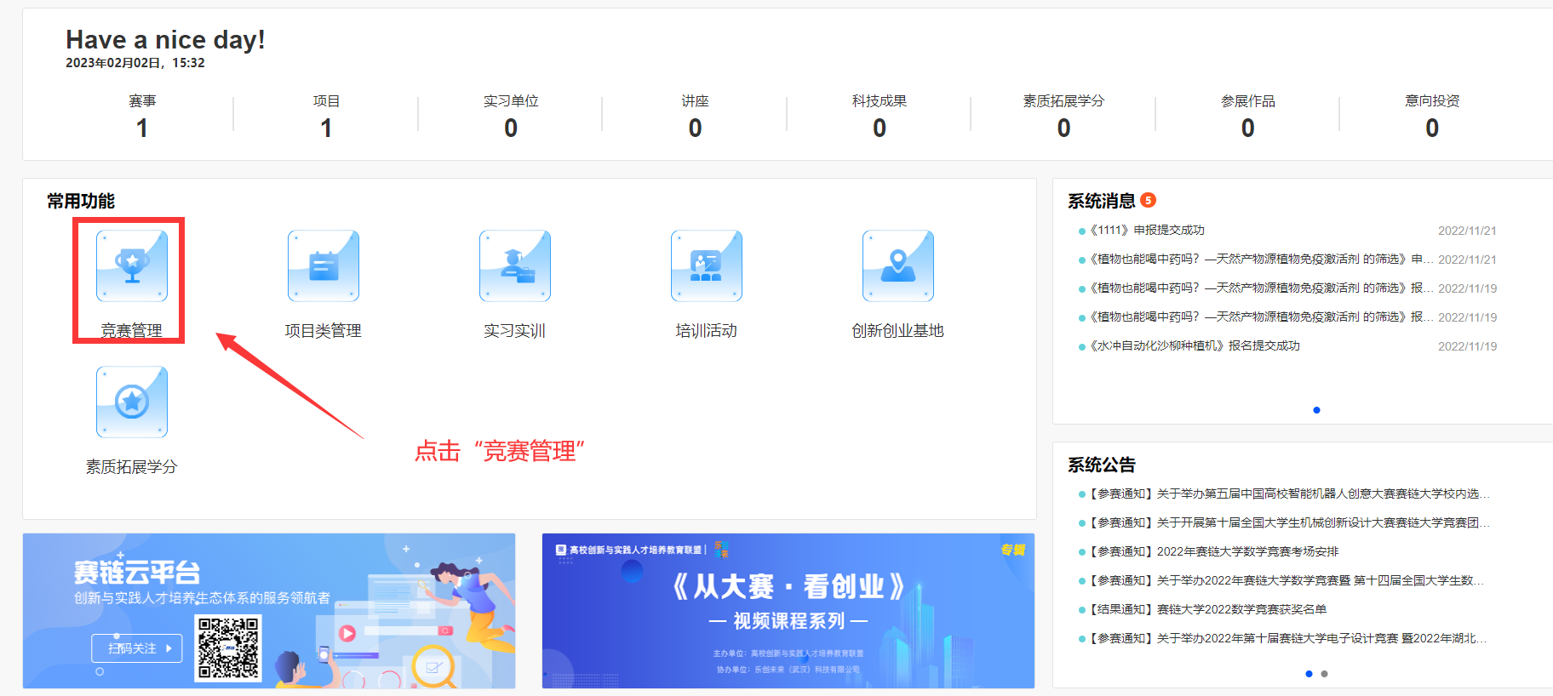

图-主界面

**2.1添加赛后信息：**点击左侧的“赛后信息填报”，在该页面可以看到自己提交过的参赛信息，可以点击右上角的“参赛信息填报”按钮开始填报参赛信息。

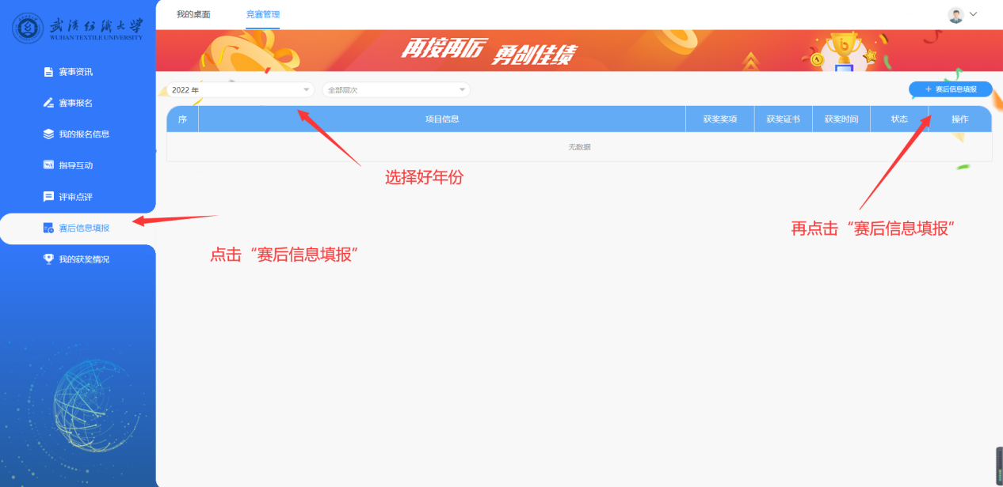 图-赛后信息填报

**2.2添加获奖证书：**根据提示内容填写好参赛信息之后，点击“保存”按钮。（注：如果获奖需要上传获奖证书请选择“是否获奖”的“是”，然后再点击上传即可）。

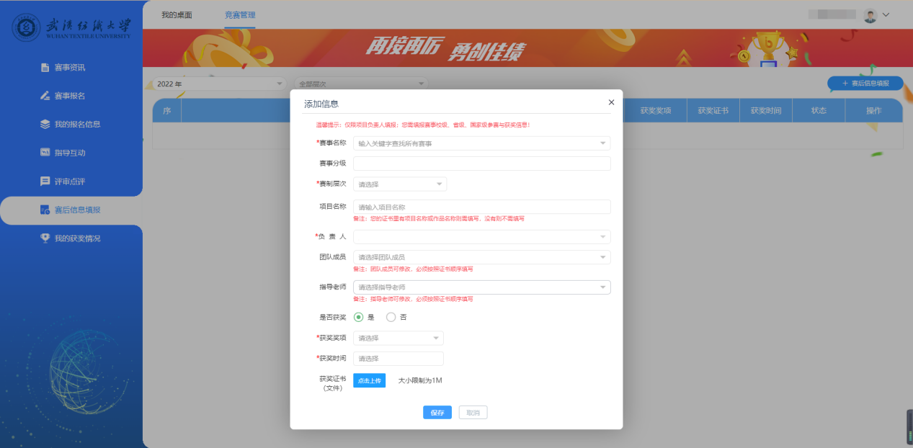

图 添加信息

# 3、答疑服务

系统解答问题，可以通过

（1）QQ: 1162214905 咨询客服 杨越；

（2）官网客服热线：027-82868328（9:00-18:00）